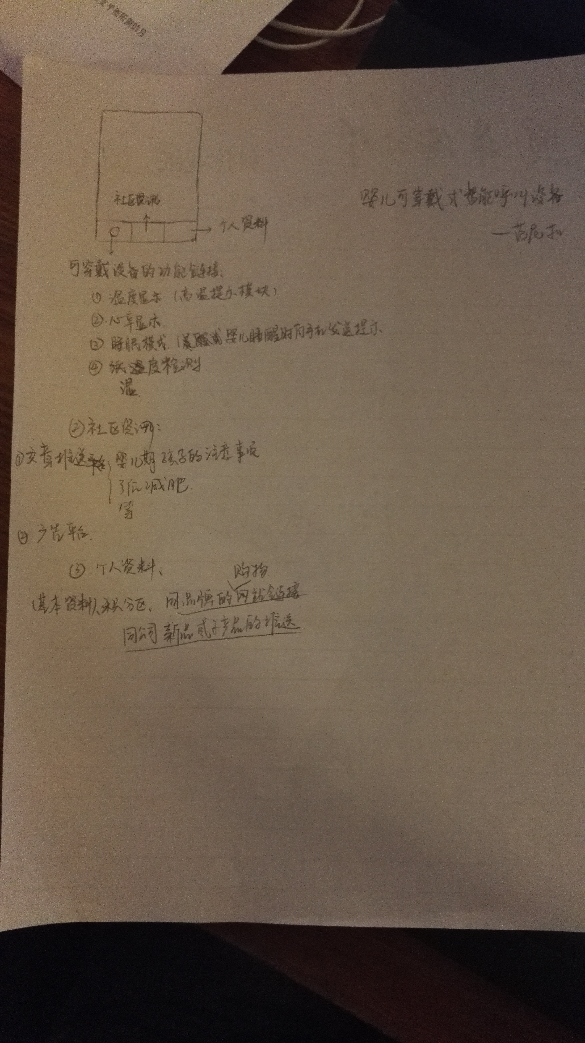

产品名称，婴儿可穿戴式智能呼叫设备---范尼扣

App的logo得拜托你设计了，范尼扣是脐带的英文直接音译过来的。

基本根据上图，做一些小的修改。从左到右分五个部分。“首页“ ”资讯“ ”商城“ “社区””我”。类似于下图。

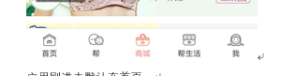

应用刚进去默认在首页。

“首页”就是最基本的几个功能的检测，app上应有“体感温度”，“心率情况”“睡眠状况”，“纸尿裤湿度”这几个检测项。可以仿照一些手环的界面来做。

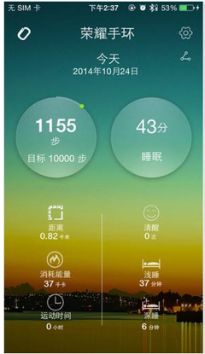

“

资讯”就是一些育儿资讯的推送，宝宝成长的注意事项，产后减肥等等。

“商城”卖“我们的产品”，“纸尿裤”，‘衣服“，”玩具“等等类似下图，把热销 奶粉 尿裤 抢券这些改成“我们的产品”，“纸尿裤”，‘衣服“，”玩具“。

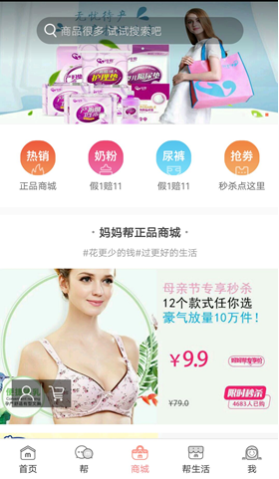

“社区“可以差不多**借鉴一些论坛app的形式**，给妈妈们提供交流育儿经验，产后护理等的平台。再提供一个”附近妈妈“的搜索功能，方便妈妈们在不认识的情况下线下进行交流。

“我“就是提供一个登录的方式，个人资料可以输入“妈妈的岁数，一胎还是二胎，所属城市等”“宝宝的天数，体重，身高等等信息”，还有绑定硬件的功能。

***第一次下载进入app，提供一个绑定硬件的功能。通过扫描硬件上的二维码，可以直接绑定硬件，在绑定的界面下方搞一个小按钮”暂不绑定“